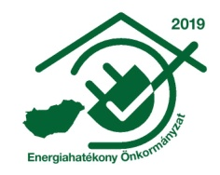
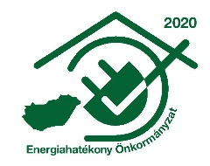
KONDOROS VÁROS ÖNKORMÁNYZATA
5553 Kondoros, Hősök tere 4-5.

Tel.: +36-66-589-300; Fax: +36-66-589-302; web: www.kondoros.hu; polhi@kondoros.hu

Középiskolai ösztöndíjprogram pályázati adatlap

Pályázói azonosító:……………………………………………………………………….
Pályázó családi és utó neve:……………………………………………………………...
Születési neve:……………………………………………………………………………
Anyja születési neve:……………………………………………………………………..
Születési hely, idő:………………………………………………………………………..
Állandó lakcíme:………………………………………………………………………….
Levelezési lakcíme:……………………………………………………………………….
Tanulói azonosító száma:…………………………………………………………………
Bankszámlaszáma:………………………………………………………………………..
Telefonszáma:…………………………………………………………………………….
E-mail címe:………………………………………………………………………………
Középfokú oktatási intézmény neve:……………………………………………………..
Tanulmányok várható időtartama:………………………………………………………..
A pályázathoz mellékelni szükséges:
- A középfokú képzőintézmény által kiadatt igazolás, a pályázó tanulói jogviszony fennállásának igazolásáról.
- a legutolsó középiskolai félév tanulmányi eredményének hitelesített másolata.
- egy háztartásban élők jövedelem igazolása.

Kondoros,2020. ……………..

…………………………………
aláírás

